**طرح تحقیق پایان نامه کارشناسي ارشد (پروپوزال)**

**فرم شماره 2**



**واحد تهران جنوب**

|  |
| --- |
| **تمامي صفحات طرح تحقيق به صورت تايپ شده تکميل شود.** |

**عنوان پایان نامه:**

|  |  |
| --- | --- |
| **فارسی** | **صداگذار عصبی چند بلندگو** |
| **انگلیسی** | Multi speaker Neural Vocoder |

**مشخصات دانشجو:**

|  |  |  |  |
| --- | --- | --- | --- |
| **نام:** | جلیل | **رشته: مهندسی پزشکی** | **شماره دانشجويي:** |
| **نام خانوادگی:** | صبوری زاده | **گرايش: بیوالکتریک** | **40014140111015** |
| **مجتمع /دانشکده:** | دانشکده فنی و مهندسی |  |  |
| **سال تحصيلي اخذ پایان نامه:**  1402  **نیمسال تحصیلی اخذ پایان نامه : اول** | | **ترمهاي مشروطي: -**  **تعداد واحدهاي گذرانده:**  **معدل دروس گذرانده شده:** | **امضاء دانشجو:** |

**کارشناس گروه/ مدیر آموزش:**

**تذکر:** اساتید راهنما و مشاور موظف هستند قبل از پذیرش پروپوزال، به سقف ظرفیت راهنمایی و مشاوره خود توجه نموده و در صورت تکمیل نمودن ظرفیت پذیرش، از امضاء این فرم یا در نوبت قرار دادن آن و ایجاد وقفه در کار دانشجویان جدا پرهیز نمایند بدیهی است در صورت عدم رعایت موازین مربوطه، مسولیت تاخیر در ارائه پروپوزال و عواقب کار، متوجه استاد راهنما خواهد بود.

|  |  |
| --- | --- |
| **نام و نام خانوادگي استاد راهنما:** | **نام و نام خانوادگي استاد مشاور (در صورت لزوم):** |
| امضاء | امضاء |

|  |
| --- |
| **تصویب در شورای گروه تخصصي: تصویب در شورای پژوهشی مجتمع/ دانشکده:**  **تایید مدیر گروه تأیید معاون/مدیر پژوهشی مجتمع/ دانشکده**  امضاء: امضاء:  تاریخ: تاریخ: |

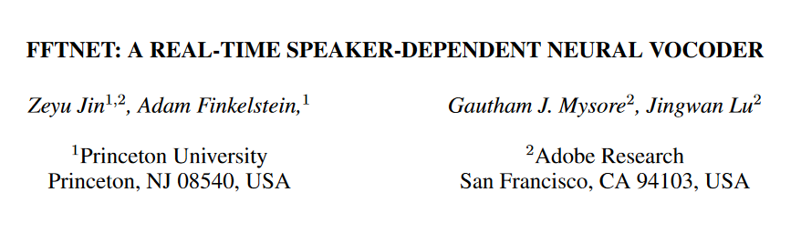

**یک رویکرد یادگیری عمیق که شکل موج های صوتی را ترکیب می کند. رویکرد ما بر اساس پروژه اخیر WaveNet است که نشان داد می‌توان یک شکل موج صوتی با صدای طبیعی را مستقیماً از یک شبکه عصبی کانولوشنال عمیق ترکیب کرد.** **دو پیشرفت را نسبت به WaveNet ارائه می دهد. اول اینکه بسیار سریعتر است و امکان سنتز رئال تایم شکل موج های صوتی را فراهم می کند. دوم، زمانی که به‌عنوان رمزگذار صدا استفاده می‌شود، گفتار به‌دست‌آمده طبیعی‌تر به نظر می‌رسد، همانطور که از طریق آزمون «امتیاز نظر میانگین» اندازه‌گیری می‌شود.**